Муниципальное общеобразовательное учреждение

Новотроицкая средняя общеобразовательная школа Тальменского района Алтайского края

Урок математики в 4 классе

учителя начальных классов Бобровой Лилии Юрьевны Боброва

Кобыляцких Вера Станиславовна

Тема: Письменное умножение на трёхзначное число

Тип урока: Открытия новых знаний

Технология личностно-ориентированного обучения

с применением ИКТ

Учебник М.И.Моро 4 класс (1-4)

Программа начального общего образования (1-4)

Новотроицк-2015

Урок математики в 4 классе

Тема: Письменное умножение на трёхзначное число
Цели урока:
- Познакомить с письменным алгоритмом умножения многозначного числа на трехзначное число.
- Развивать слуховое и зрительное внимание, память, логическое мышление, математическую речь.
- Совершенствовать вычислительный навык.
- Воспитывать положительную мотивацию в обучении.
Оборудование:
- Ноутбуки с тестами для учащихся и программой “Отличник”.
- Тесты.
- Презентация.
- Карточки для проверки таблицы умножения.
- Учебник М.И. Моро 4 класс (1-4)
Этапы урока | Деятельность учителя | Деятельность учащихся | Примечание
1.Организационный момент, включающий мотивационный настрой учащихся | Урок математики.  - Проверьте, готовность к уроку.  Начать урок я хотела бы такими словами:  (Слайд 2)  “Если человек за день  не получил ни каких знаний,  значит, день прошел зря…”  (Слайд 3)  Дайте себе установку на урок, чтобы наш урок не прошел зря, на какую ступень знаний вы хотели бы подняться. | Учащиеся определяют желаемую ступень знаний.  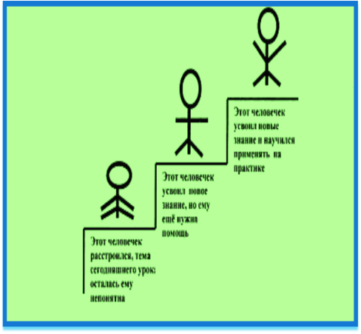
2.Актуализация опорных знаний.  3. Проблемная ситуация.  IV. Открытие новых знаний.  V. Физминутка для глаз (Слайд)  VI. Отработка новых знаний.  V. Рефлексия.  VI. Итог урока.  VII. Домашнее задание. | - Какую тему изучали на прошлых уроках математики?  - Чему учились при изучении этой темы?  - Что необходимо знать, чтобы уметь выполнять письменное умножение?  1. Работа в парах.  - Используя сорбонки, повторите таблицу умножения, проверяя, при этом друг друга.  - Оцените друг друга.  2.Дифференцированная работа.  -Оцените себя и сделайте вывод, готовы ли вы изучать новую тему?  -Запишите числовое выражение  769  * 24  - Что нужно помнить, чтобы его решить?  Повторите его и решите, используя алгоритм.  Решите второе числовое выражение  769  *524  - В чем проблема?  - Почему?  - Какова же тема урока?  - Чему будете учиться?  - Чтобы понять, как умножать, составим алгоритм умножения на трехзначное число.  Обратите внимание, сколько знаков в числе 524?  - Вспомним алгоритм умножения на двузначное число.  - Вот и здесь начнем с правильной записи и с умножения первого множителя на число единиц.  1.Работа по учебнику  с 41 №1 (1)  -Используя алгоритм, решите числовые выражения, кто понял самостоятельно, кому нужна помощь, с доской.  - Проверьте  С41 №1 (2)  - Кто, используя алгоритм, объяснит, как выполнено умножение?  - Поднимите руку, кто на данный момент понял тему урока?  - Самостоятельно выполните (1 столбик).  C моей помощью решают те, кто не понял темы.  - Проверьте и оцените себя. Исправьте ошибку.  - Для чего вам необходимо уметь умножать на уроках математики?  2.Решение задач.  I группа со слайда.  II группа (сильные ребята) учебник стр.41 № 207.  III группа (слабые) карточки – помощницы.  - Проверьте  - Где мы можем в жизни применить эти знания?  - Оцените себя, как вы поняли тему сегодняшнего урока?  - Какова была тема урока?  - Какой алгоритм умножения вы использовали на уроке?  Используя алгоритм умножения, дома выполните №14на с44 | -Письменное умножение многозначного числа на двузначное.  -Учились решать числовые выражения, умножая многозначное число на двузначное.  -Таблицу умножения, алгоритм умножения.  Учащимися используется набор карточек по каждой таблице.  I группа: 2человека на ноутбуке работают в программе “Отличник”, где компьютер оценивает детей. Детям дается 9 числовых выражений на умножение  .  II группа: выполняет тест на листах.  Тест.  Как называются числа при умножении?  а) делимое, делитель, частное.  б) слагаемое, слагаемое, сумма.  в) множитель, множитель, произведение.  2.Чему равна площадь прямоугольника. Его длинна 10см, а ширина 9 м.  а) 19м б)38м в)90м.кв.  3. Чему равно произведение чисел 32 и 3  а)96 б) б0 в)65  4.Вырази:  456=..с…д…ед  603=…с…д…ед  Проверка (Слайд)  III группа: решает на карточках числовые выражения.  Самопроверка.  -Готовы.  -Алгоритм. (Слайд)  -Мы не умеем решать такие числовые выражения.  -Письменное умножение многозначного числа на трехзначное.  -Умножать на трехзначное число.  -Три.  Учащиеся с помощью учителя составляют алгоритм умножения на трёхзначное число, выполняют умножение.  1 ученик выполняет работу у доски  Проверка правильности вычислений (Слайд)  Учащиеся выполняют проверку (Слайд)  -Чтобы выполнять вычисления в задачах.  Учащиеся выполняют проверку  1 группа(Cлайд)  2 группа (фронтальная)  3 группа (карточки-помощницы)  Отвечая на вопрос, учащиеся приходят к выводу, что эти знания необходимы каждому человеку.  Учащиеся оценивают себя с помощью «Лестницы знаний» (Cлайд)

-
- Проверьте и оцените себя. Исправьте ошибку (Cлайд)
- Для чего вам необходимо уметь умножать на уроках математики (Чтобы выполнять вычисления в задачах)
3. Решение задач.
I группа со слайда.
II группа (сильные ребята) учебник стр.62 № 238.
III группа (слабые) карточки – помощницы.
- Какую формулу надо знать, чтобы решить задачу? ( S=V* t)
- Проверьте (Cлайд)
V. Рефлексия.
- Где мы можем в жизни применить эти знания? (Cлайд)
- Оцените себя, как вы поняли тему сегодняшнего урока?
VI. Итог урока.
- Какова была тема урока?
- Какой алгоритм умножения вы использовали на уроке?
VII. Домашнее задание.
Используя алгоритм умножения, дома выполните №229 все, что не решали на уроке.
Приложение.

